Echo 在 Linux 服务器上的部署

我购买的服务器是腾讯云的 CentOS 7.6 / 2 核 4 G，注意你的服务器内存不能小于 4G，否则无法支撑我们这个项目。需要在服务器上安装部署的组件如下图：

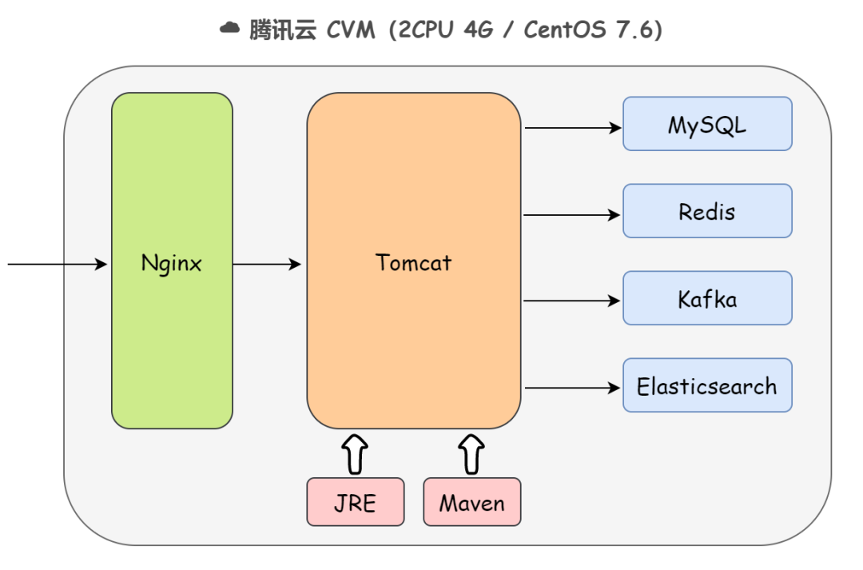

### JRE

① 通过 yum 命令快速下载并安装 JRE：

yum install -y java-1.8.0-openjdk.x86_64

② 再下个东西：（不知道有啥用，但是不下后续 maven 打包的时候可能会出 bug）

yum install -y java-devel

### Maven

① 下载 Maven 3.6.3：

wget -i -c https://mirror.bit.edu.cn/apache/maven/maven-3/3.6.3/binaries/apache-maven-3.6.3-bin.tar.gz

② 解压 Maven 到 opt 目录（一般安装程序都放在 opt 目录）

tar -zvxf apache-maven-3.6.3-bin.tar.gz -C /opt

③ 配置环境变量

vim /etc/profile



使其生效

source /etc/profile

④ 查看是否完成：

echo $PATH  
  
mvn -version

⑤ 将 Maven 的镜像修改为阿里的：

cd /opt  
cd apache-maven-3.6.1/  
cd conf  
vim settings.xml

<mirror>  
    <id>alimavenid>  
    <name>aliyun mavenname>  
    <url>http://maven.aliyun.com/nexus/content/groups/public/url>  
      
    <mirrorOf>*mirrorOf>  
mirror>

### MySQL

#### 安装

① 下载并安装 MySQL 5.7 官方的 Yum Repository

[root@localhost ~]*# wget -i -c http://dev.mysql.com/get/mysql57-community-release-el7-10.noarch.rpm*

② 使用上面的命令就直接下载了安装用的 Yum Repository，大概 25KB 的样子，然后就可以直接 yum 安装了：

[root@localhost ~]*# yum -y install mysql57-community-release-el7-10.noarch.rpm*

③ 还需要安装 MySQL 的服务器：

[root@localhost ~]*# yum -y install mysql-community-server*

至此 MySQL 就安装完成了，然后是对 MySQL 的一些设置。

#### 配置

① 首先启动 MySQL

[root@localhost ~]*# systemctl start mysqld.service*

② 查看 MySQL 运行状态：

[root@localhost ~]*# systemctl status mysqld.service*

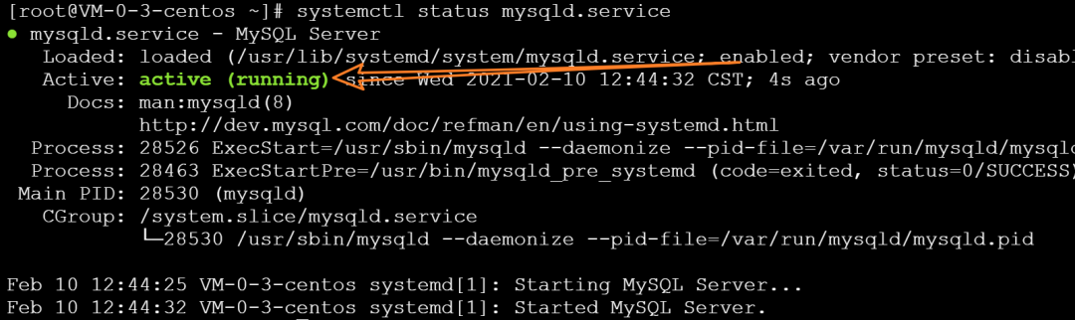

③ 此时 MySQL 已经开始正常运行，不过要想进入 MySQL 还得先找出此时 root 用户的密码，通过如下命令可以在日志文件中找出密码：

[root@localhost ~]*# grep "password" /var/log/mysqld.log*



如下命令进入数据库：

[root@localhost ~]*# mysql -uroot -p*

输入初始密码，此时不能做任何事情，因为 MySQL 默认必须修改密码之后才能操作数据库。这里有个问题，新密码设置的时候如果设置的过于简单会报错：



原因是因为 MySQL 有密码设置的规范，具体是与 validate_password_policy 的值有关：

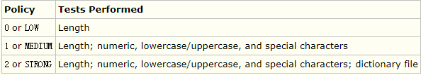

我们可以通过如下命令做相应的修改：

mysql> set global validate_password_policy=0;  
mysql> set global validate_password_length=1;

此时密码就可以设置的很简单，例如 1234 之类的。修改密码：

mysql> ALTER USER 'root'@'localhost' IDENTIFIED BY 'root';

到此数据库的密码设置就完成了。

④ 但此时还有一个问题，就是因为安装了 Yum Repository，以后每次 yum 操作都会自动更新，需要把这个卸载掉：

[root@localhost ~]*# yum -y remove mysql57-community-release-el7-10.noarch*

这样才算真的完成了。

#### 上传本地数据库文件

① 将本地的数据库文件（本项目的 sql 文件夹）压缩再上传到服务器：

cd E:\GreateCommunity  
  
pscp -P 22 community-init-sql.zip root@1.15.127.74:/root

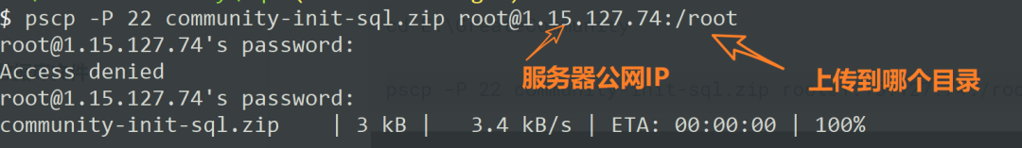

② 解压上传的数据库文件

cd /root  
unzip -d /root community-init-sql.zip

**❝**

删除文件夹：rm rf -文件夹名字

❞

③ 登录 MySQL 执行数据库文件

mysql -u root -p  
  
create database greatecommunity;  
  
use greatecommunity;  
  
source /root/inti_sql/文件名.sql/

### Redis

① 通过 yum 命令下载并安装 Redis：

yum install -y redis.x86_64

② 启动 Redis

systemctl start redis

③ 查看状态：

systemctl status redis

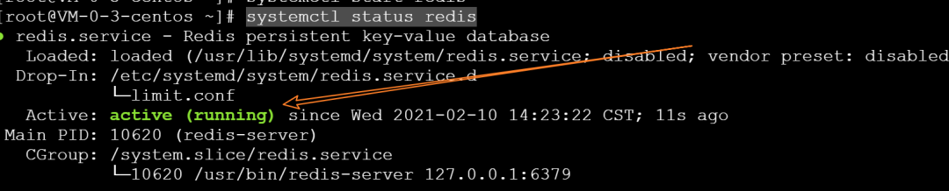

### Kafka

① 下载 Kafka 2.13-2.7.0

wget -i -c https://mirrors.bfsu.edu.cn/apache/kafka/2.7.0/kafka_2.13-2.7.0.tgz

② 解压到 opt 目录：

tar -zvxf kafka_2.13-2.7.0.tgz -C /opt

③ 启动 Zookeeper

cd /opt  
cd kafka_2.13-2.7.0/  
bin/zookeeper-server-start.sh -daemon config/zookeeper.properties

④ 启动 Kafka

nohup bin/kafka-server-start.sh config/server.properties 1>/dev/null 2>&1 &

### Elasticsearch

① 下载 Elasticsearch 6.4.3

wget -i -c https://artifacts.elastic.co/downloads/elasticsearch/elasticsearch-6.4.3.tar.gz

② 解压到 opt 目录

tar -zvxf elasticsearch-6.4.3.tar.gz -C /opt

③ 下载中文分词插件 elasticsearch-analysis-ik -6.4.3：

wget -i -c https://github.com/medcl/elasticsearch-analysis-ik/releases/download/v6.4.3/elasticsearch-analysis-ik-6.4.3.zip

④ 解压中文分词插件到 elasticsearch 文件夹下的 plugins/ik/  文件夹

unzip -d /opt/elasticsearch-6.4.3/plugins/ik elasticsearch-analysis-ik-6.4.3.zip

⑤ 修改下 Elasticsearch 的配置文件

cd /opt  
cd elasticsearch-6.4.3/  
cd config/  
vim elasticsearch.yml

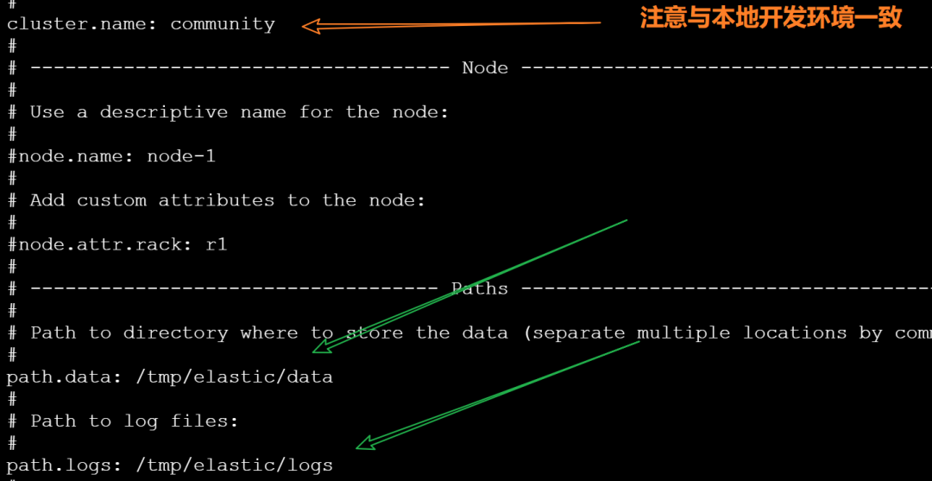

⑥ 再修改 jvm，默认占内存 1G，太大了，我的小服务器一共才 4G：

vim jvm.options

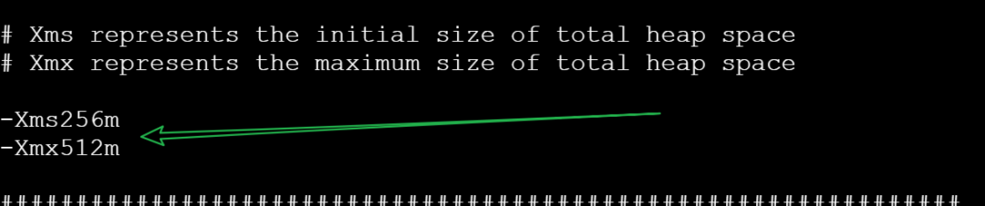

⑦ 另外，Elasticsearch 不支持 root 用户启动，我们必须为其创建一个普通用户，并赋予相关权限：

cd /opt/elasticsearch-6.4.3/  
cd config/  
groupadd normal  
useradd normal1 -p 123456 -g normal  
  
cd /opt  
chown -R normal1:normal *  
cd /tmp  
chown -R normal1:echoer *

⑧ 使用普通用户 echoer1 启动 Elasticsearch：

su - normal1  
cd /opt/elasticsearch-6.4.3/  
bin/elasticsearch -d

**❝**

-d 表示在后端运行

❞

⑨ 测试一下是否启动成功了：

su - // 切回root用户  
curl -X GET "localhost:9200/_cat/health?v"

### Tomcat

① 下载 Tomcat

wget -i -c https://downloads.apache.org/tomcat/tomcat-9/v9.0.41/bin/apache-tomcat-9.0.41.tar.gz

② 解压 Tomcat 到 opt 目录（一般安装程序都放在 opt 目录）

tar -zvxf apache-tomcat-9.0.41.tar.gz -C /opt

③ 配置环境变量：

vim /etc/profile

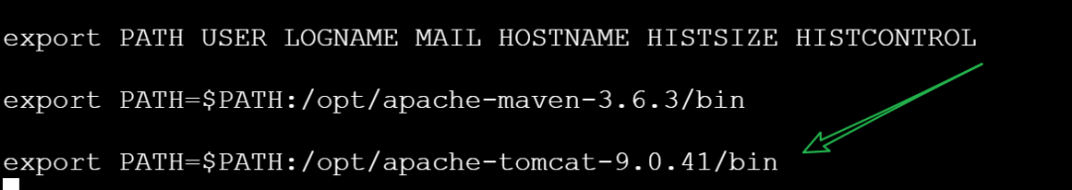

使其生效

source /etc/profile

④ 启动 tomact

startup.sh

### Nginx

① 通过 yum 命令快速下载并安装 Nginx：

yum install -y nginx.x86_64

② 配置代理：

vim /etc/nginx/nginx.conf

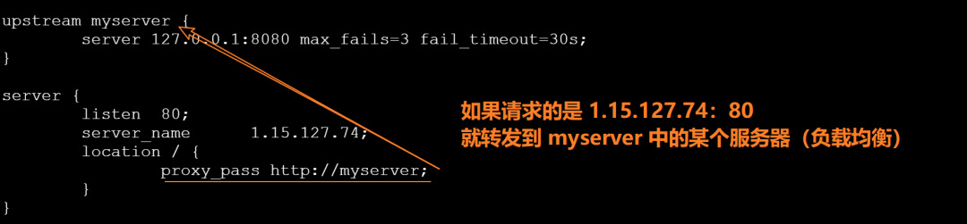

③ 启动 Nginx

systemctl start nginx

## 2. 代码部署

服务器上项目必备的环境都部署完了，接下来就只需要把项目放上来就行了。

### 准备工作

① 首先，把 Tomcat 自带的项目删了：

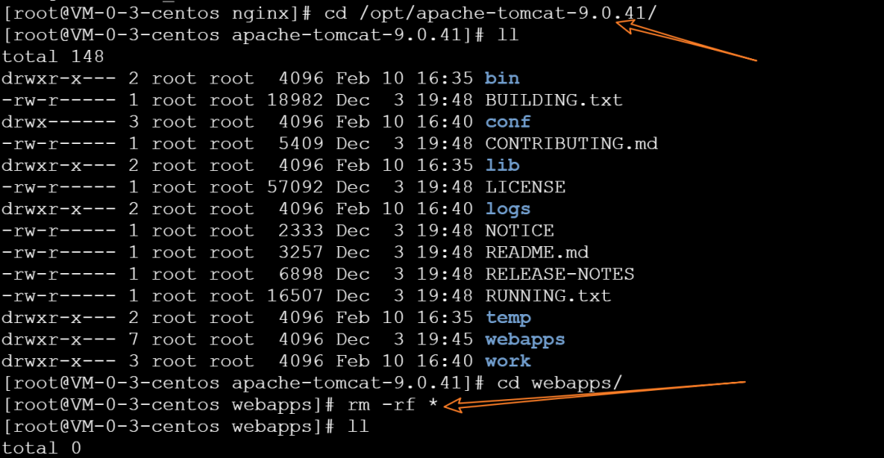

② Tomcat 默认访问它自带的 ROOT 项目，如果要想访问它的其他项目，比如 echo，需要这样访问 1.15.127.74:8080/echo，有点别扭，我想直接通过 1.15.127.74:8080 访问。我们可以直接把项目打包命名为 ROOT 的 war 包（注意，项目默认是打成 jar 包的），修改下项目 pom.xml：

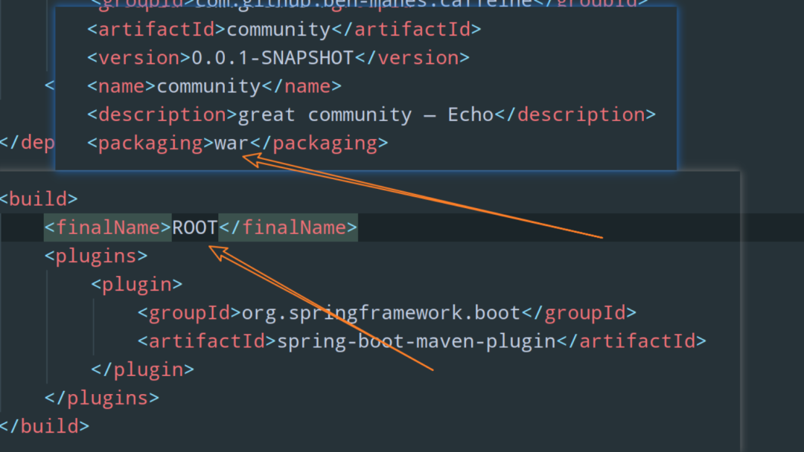

③ 上面也说了，TOMCAT 访问 ROOT 项目是不带项目名的，所以你可以看见我们项目的配置文件中的项目名是空的，还有 global.js）。

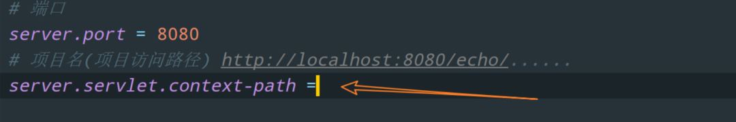

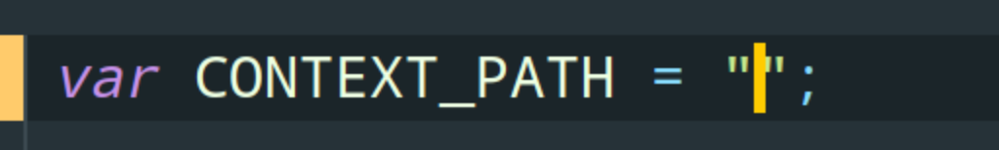

### 程序入口

Tomcat 本身就有一个 main 函数，我们的项目的本地入口也是一个 main 函数，这显然冲突了。所以我们需要添加一个非 main 函数的入口：

*/**  
 * 项目部署上线后的程序入口  
 */*public class CommunityServletInitializer extends SpringBootServletInitializer {  
  
    @Override  
    protected SpringApplicationBuilder configure(SpringApplicationBuilder builder) {  
        return builder.sources(CommunityApplication.class);  
    }  
}

### 多配置文件

# profile(开发的时候改成 develop, 部署的时候就用 produce)  
spring.profiles.active = produce  
  
# logback  
logging.path=classpath:logback-spring-${spring.profiles.active}.xml

修改下生产环境的部分配置（比如项目的本地地址需要改成公网 IP，本地的目录地址需要改成服务器上的目录地址）

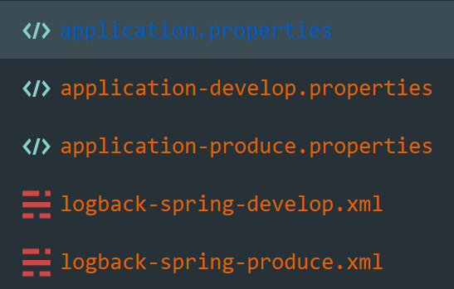

### 上传项目

**❝**

上传之前最好把没有用到的 import 去掉

❞

① 在本地把项目文件夹压缩并上传到服务器：

pscp -P 22 GreateCommunity.zip root@1.15.127.74:/root

② 在服务器上解压项目文件：

unzip -d /root GreateCommunity.zip

③ 打包：

cd GreateCommunity/  
mvn package -Dmaven.test.skip=true

④ 移动打好的 war 包 ROOT 到 TOMCAT 目录下：

cd target/  
mv ROOT.war /opt/apache-tomcat-9.0.41/webapps/

⑤ 启动 Tomcat

startup.sh

访问 http://1.15.127.74:8080/，大功告成 🎉

⑥ 手动添加 3 个特殊用户：

* SYSTEM：发通知
* admin：管理员（删除帖子）
* master：版主（置顶、加精帖子）

INSERT INTO `user` VALUES (1,'SYSTEM','SYSTEM','SYSTEM','system@sina.com',0,1,NULL,'http://static.nowcoder.com/images/head/notify.png','2019-04-13 02:11:03'),(2,'admin','d2d5a85cc78dc580aaa8d5d0dafa0a79','0c7b1','admin@qq.com',1,1,'671f3fdb898e455997aec3d2bcb695a6','http://qnvxyvq1p.hd-bkt.clouddn.com/e531e57c933b4c71912fe5396b1881f0','2021-02-10 22:27:00'),  
(3,'master','852e951a7398e9853feef981c22e15e7','3d196','master@qq.com',2,1,'3563733cece74ee4b61b86b0b375987c','http://qnvxyvq1p.hd-bkt.clouddn.com/71616bd74fd9418b8b27a67b059ee9e3','2021-02-10 22:29:03');



😁 点击下方卡片关注***公众号*「飞天小牛肉」**（专注于分享计算机基础、Java 基础和面试指南的相关原创技术好文，帮助读者快速掌握高频重点知识，有的放矢），与小牛肉一起成长、共同进步

🎉 并向大家强烈推荐我维护的 ***Gitee 仓库*** **「CS-Wiki」**（Gitee 推荐项目，目前已 0.9k star。面向全栈，致力于构建完善的知识体系：数据结构、计算机网络、操作系统、算法、数据库、设计模式、Java 技术栈、机器学习、深度学习、强化学习等），相比公众号，该仓库拥有更健全的知识体系，欢迎前来 star，仓库地址 https://gitee.com/veal98/CS-Wiki。也可直接下方扫码访问



原创不易，读完有收获不妨**点赞|分享|在看**支持哦



### 精选留言

暂无...